本文是在sbc08版文档上的拓展，主要介绍lyd14版标定程序的使用流程和部分代码意义，并不包括sbc08版文档已撰述内容。
文章可以参考
胡占义, 雷成, 吴福朝. 关于 P4P 问题的一点讨论[J]. 2001.
刘一丁. 用于动态三维物体重建系统的三维物体标定方法(学士论文). 2014.

立方体标定：
1、打开图像文件
2、calibration->导入控制点（物体坐标系）
数据文件以两个数字开头，如“6 15”开头，表示即将导入6组数据，每组有15个点的数据。在实际运算中只用到第一组数据，所以第一组数据务必为oxz平面上的点，即y坐标为0的点（后文中的0面）。
3、calibration->标定图像上的控制点
这里需要输入图像所使用的标定面。
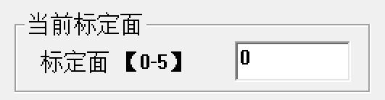
如图，红绿蓝以此为xyz。1-4面朝外顺时针排列，底边朝y负半轴；0、5面朝上，底边朝x负半轴。为保证运算结果稳定，统一世界坐标系几何变换的矩阵参数是在Calibration::TransformFromBasicCamera中直接给出。
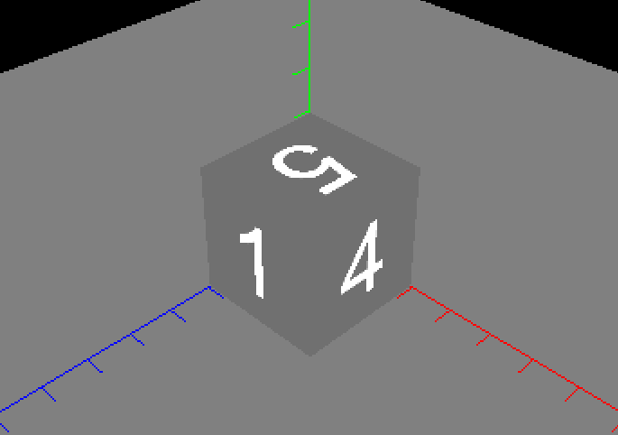
4、calibration->计算相机参数
5、在图像文件地址生成ImageFileName(object).spt

算法验证：
- 随便打开一张图片以显示calibration栏
- calibration->导入控制点（物体坐标系）
目前代码只验证0面上的标定结果
- calibration->算法验证
虚拟相机依据在标定面中心建立的球坐标生成。根据输入的起始终止值和采样间隔遍历计算每一个虚拟相机的理论误差。
通过以下参数确定球坐标各分量的区间，球坐标原点的实际坐标，焦距，图像画幅： GenerateVirtualCamera(nr,nt,np,
15,0,15,
700,640,480);
噪声系数变量，表示像素点在白噪声下x,y分别可以变动的最大像素个数：
理论上的唯一解指的是非对称解，所以有一定几率虚拟相机和解得相机关于oxz平面对称，属正常。
- 在图像文件地址下生成error.txt
目前程序中的误差计算了虚拟相机和解得相机的方位相对误差和旋转矩阵3个列向量的角度误差。由于少数样本误差远大于一般值，会导致平均误差失去意义。这里将误差大于20%的机位作为无效机位舍去。因此在数据可视化结果中，误差由颜色较深的误差偏大部位和显示为空白的无效机位组成。
